**TortoiseGit使用与操作**

# 最常用操作

## Pull

pull：其实是fetch与Merge两个命令的合并：把远程仓库的更新同步到本地仓库。

## commit and push

commit and push：把本地仓库的更新同步到远程仓库

## 执行

通常执行以上第2步操作时首先完成第1步

# TortoiseGit的一些操作详解

**pull（拉取）**:获取远程仓库中的代码更新，并且合并到本地仓库中(pull=fetch+merge)----*常用*

**fetch（获取）**:获取远程仓库的代码更新（即是否有人push新的代码到远程仓库）

**merge（合并）**：将获取到的远程更新合并到本地仓库

**commit:（提交）**：将更新的代码提交到本地仓库

**push:（推送）**：将更新的代码推送到远程仓库

**commit and push**：（提交且推送）：将更新的代码提交到本地仓库后推送到远程仓库----*常用*

**diff:（比较差异）**：比较本地的最近一次受版本控制（提交或拉取后）的文件与该文件修改后的差异----*常用*

**diff with previous version：（与上一版本比较差异）**比较本地的上一次受版本控制的（上一次提交或拉取）文件与该文件修改后的差异

**show log：（显示日志）**：显示远程仓库所有开发提交记录日志（要看最新的首先拉取）----*常用*

**show Reflog:（显示引用日志）**：显示自己本地仓库的所有操作（从克隆开始，克隆、拉取、提交）

**check for modifications：（检查已修改）**好像功能与diff(比较差异)差不多

**revert：（还原）**：还原代码至最近一次版本控制（可以单个还原和批量选择还原）----*常用*

**clean up；（清理）**：删除某些文件，如未受版本控制文件、忽略文件

**add：（添加）**：可以把未受版本控制文件加入本地仓库

# 具体操作

## 克隆项目

打开资源管理器(我的电脑/计算机), 进入规划好的某个目录中, 然后在空白处点击鼠标右键, 选择 TortoiseGit --> 克隆... (Clone...).

[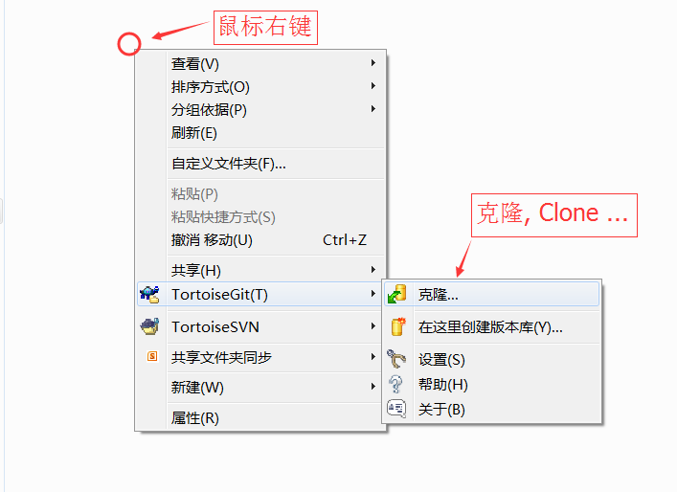](https://github.com/cncounter/translation/blob/master/tiemao_2014/GitHelp/401_rightclick.png)

弹出克隆项目对话框:

[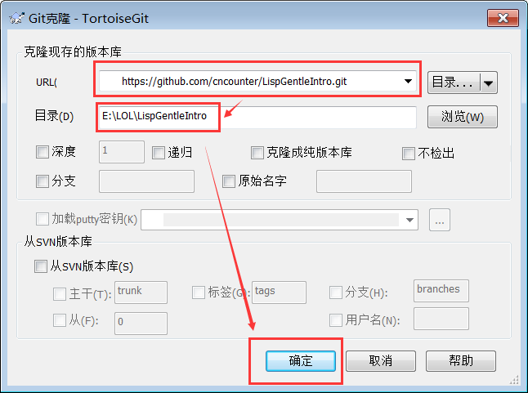](https://github.com/cncounter/translation/blob/master/tiemao_2014/GitHelp/402_tgitclone.png)

在对话框的 URL中输入项目地址,如:

https://github.com/cncounter/LispGentleIntro.git

确定本地目录,然后点击 **确定** 按钮. 等待完成后,点击关闭按钮即可.

[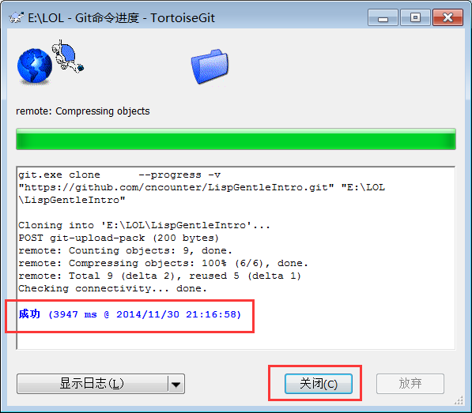](https://github.com/cncounter/translation/blob/master/tiemao_2014/GitHelp/403_tgitcloned.png)

## 修改提交项目

项目克隆完成后(可以将克隆 clone 理解为 下载, 检出 checkout 操作). 修改本地项目中的某些文件,如 将 README.md 修改为如下内容:

LispGentleIntro

===============

Lisp-符号计算入门指引翻译

<a href="http://cncounter.duapp.com/">天朝计数器</a>

还可以试试增加一些文件. 如 files.txt .

然后在本地项目的空白处点击鼠标右键, 选择 **TortoiseGit --> 提交(C) -> "master"...** 或: Commit -> "master"....

[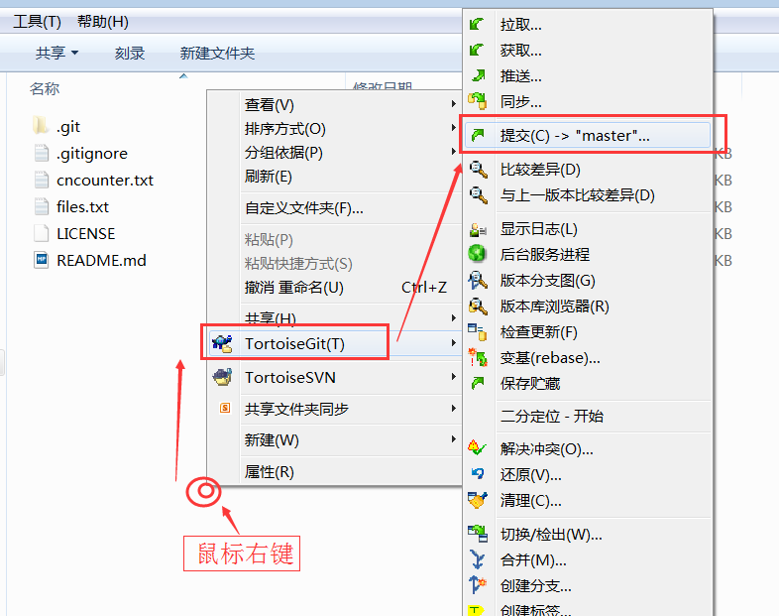](https://github.com/cncounter/translation/blob/master/tiemao_2014/GitHelp/404_rcick_commit.png)

弹出提交（Commit）对话框:

[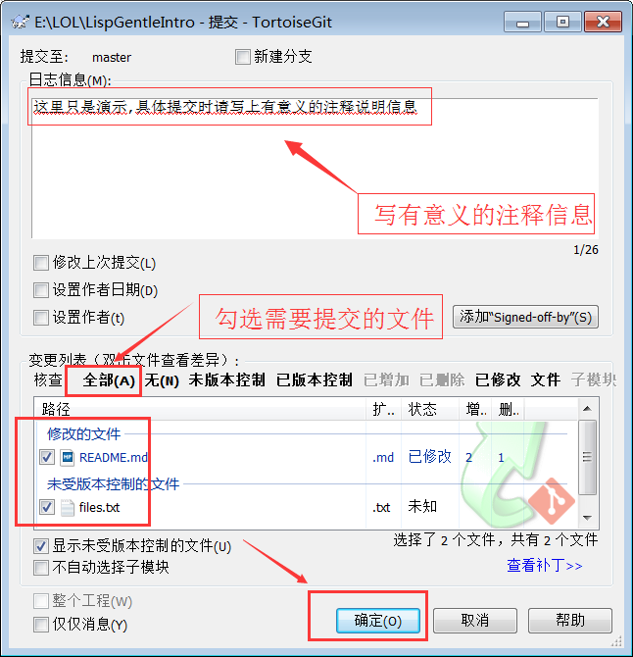](https://github.com/cncounter/translation/blob/master/tiemao_2014/GitHelp/405_commitlog.png)

填写提交日志,勾选需要提交的文件,然后点击 "确定" 按钮, 即提交到本地仓库.

[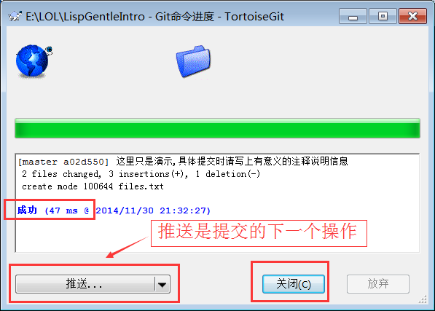](https://github.com/cncounter/translation/blob/master/tiemao_2014/GitHelp/406_commit2push.png)

## 将提交到本地的项目推送到在线仓库

推送是提交的下一步操作.

在本地项目的空白处点击鼠标右键, 选择 **TortoiseGit --> 推送...** 或: Push....

[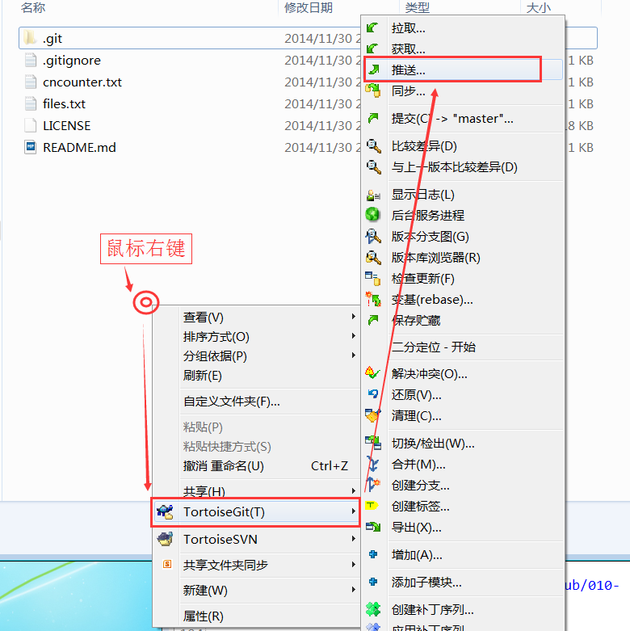](https://github.com/cncounter/translation/blob/master/tiemao_2014/GitHelp/407_tgit_rclick_push.png)

弹出推送(push)对话框:

[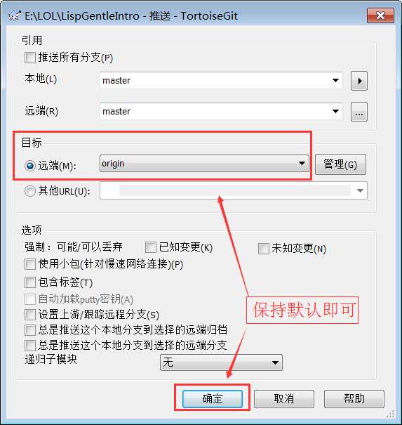](https://github.com/cncounter/translation/blob/master/tiemao_2014/GitHelp/408_tgit_push.png)

一般保持默认,点击 “**确定**” 按钮.

然后弹出推送进度界面, 可能要求你输入用户名:

[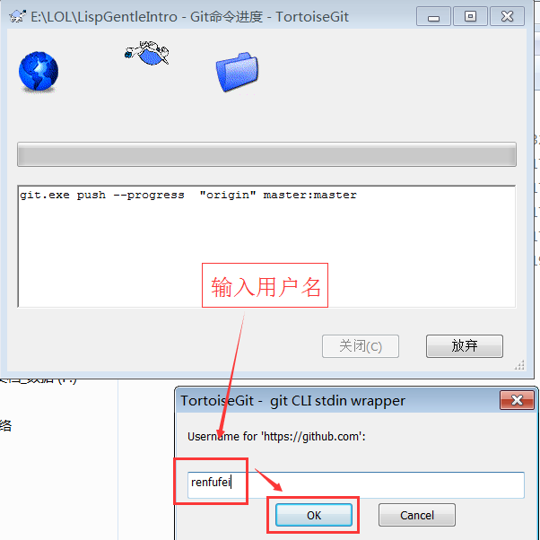](https://github.com/cncounter/translation/blob/master/tiemao_2014/GitHelp/409_username.png)

确定OK，然后要求输入密码:

[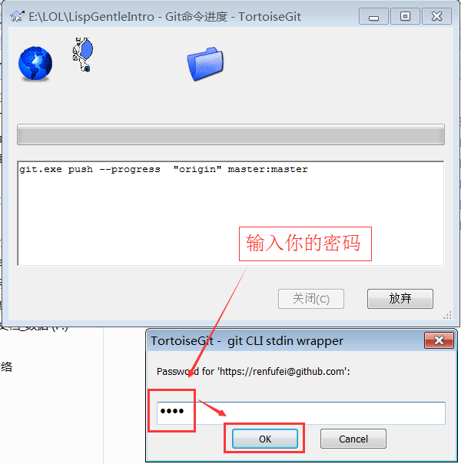](https://github.com/cncounter/translation/blob/master/tiemao_2014/GitHelp/410_pass.png)

密码输入正确后,OK，显示推送成功界面:

[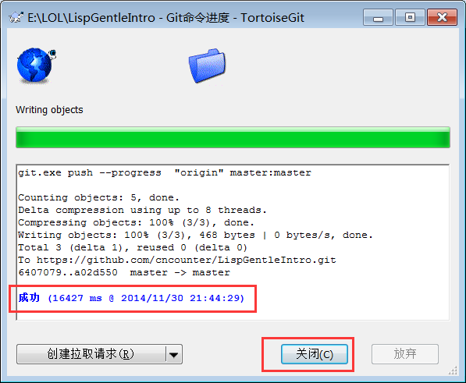](https://github.com/cncounter/translation/blob/master/tiemao_2014/GitHelp/411_pushok.png)

如果你按照上一小节的设置操作,则输入密码以后会记住密码. 密码会明文保存在 C:\Users\Administrator\.git-credentials 这种文件中, 请小心使用.

## 拉取项目(pull ...)

如果本地的项目没有在线仓库的新,则需要执行拉取操作(Pull ...).

在本地项目的空白处点击鼠标右键, 选择 **TortoiseGit --> 拉取...** 或: Pull....

[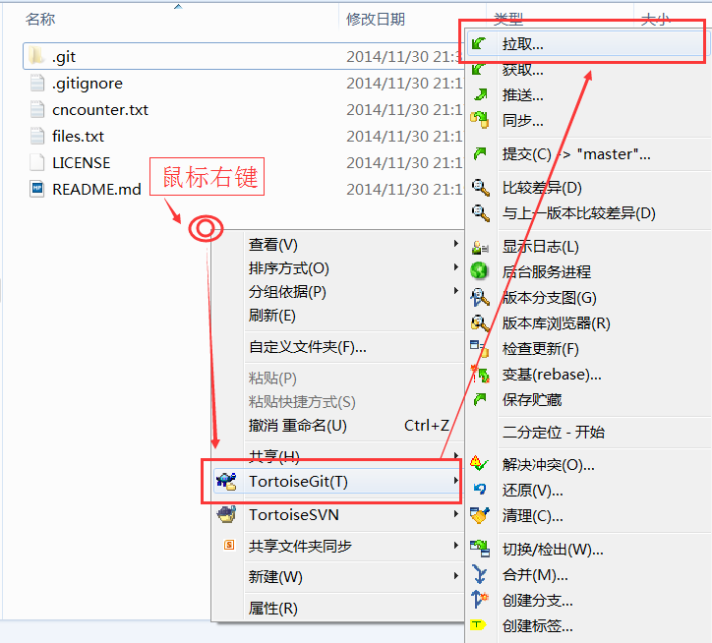](https://github.com/cncounter/translation/blob/master/tiemao_2014/GitHelp/412_rck_pull.png)

弹出拉取(pull)对话框:

[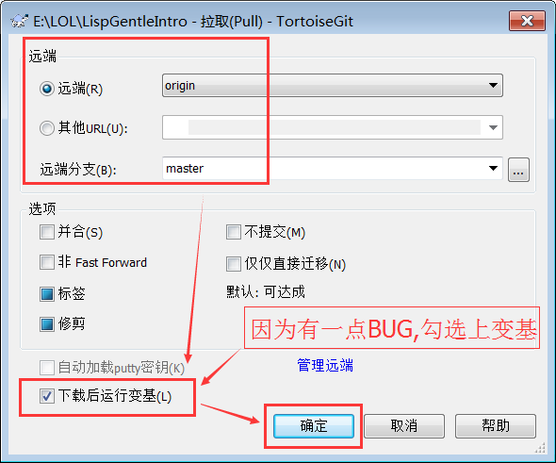](https://github.com/cncounter/translation/blob/master/tiemao_2014/GitHelp/413_pull_dialog.png)

（也可不勾选，已测试）（如果拉取有BUG,请不要使用 rebase, 下载[最新的 TortoiseGit](http://download.csdn.net/detail/renfufei/9738152) 即可）, 进入 拉取进度界面:

[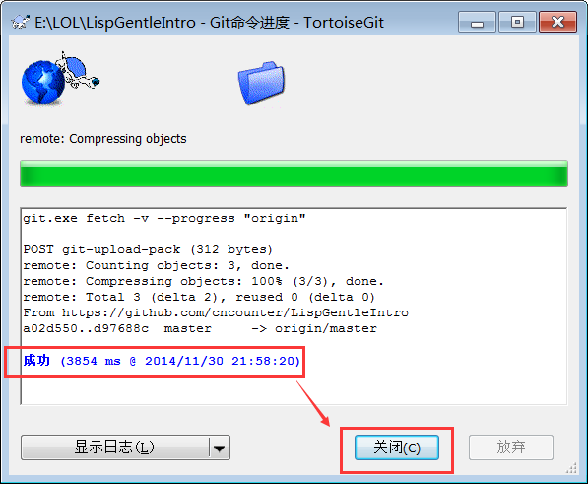](https://github.com/cncounter/translation/blob/master/tiemao_2014/GitHelp/414_pulled.png)

【如果拉取有BUG,请不要使用 rebase, 下载[最新的 TortoiseGit](http://download.csdn.net/detail/renfufei/9738152) 即可】

[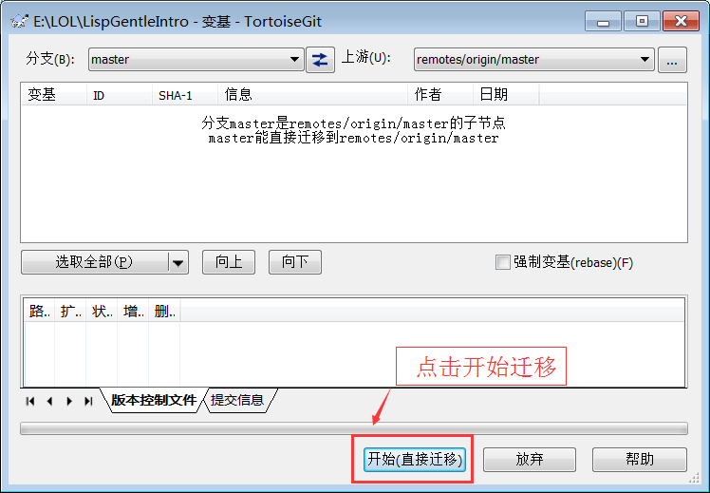](https://github.com/cncounter/translation/blob/master/tiemao_2014/GitHelp/414_c_base.png)

然后完成即可.